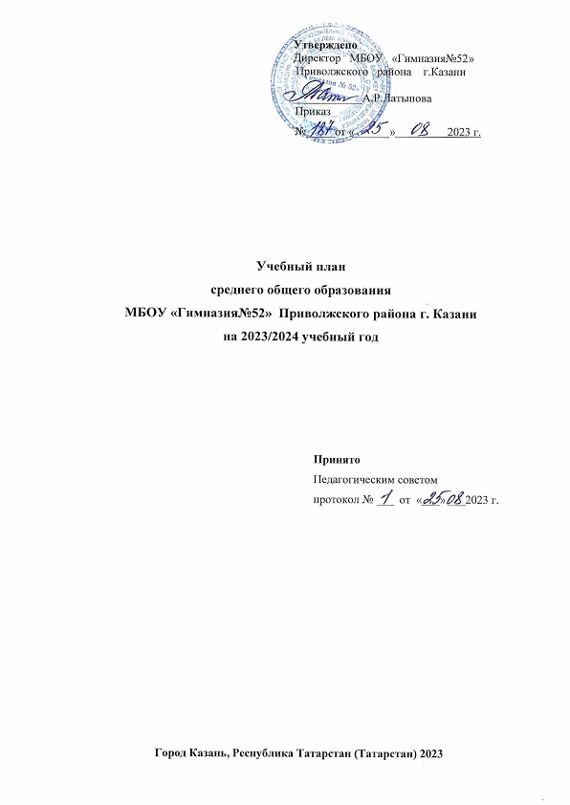

Пояснительная записка

Учебный план для Х-ХI классов ориентирован на 2-летний нормативный срок освоения образовательных программ среднего общего образования.
В 2023-2024 учебном году обучение:
- в 11 классах осуществляется в соответствии с Федеральным государственным образовательным стандартом среднего общего образования, утвержденного приказом Министерства образования и науки Российской Федерации 17.05.2012 №413 и ФООП
На уровне среднего общего образования, в соответствии с профессиональными интересами и намерениями старшеклассников в отношении продолжения образования реализуются следующие профили: в 11 классах – технологический (физико-математическая направленность), гуманитарный (психолого-педагогическая направленность), универсальный. Обоснование: статус Гимназии и мониторинг обучающихся и родителей 9 классов.
Обязательными базовыми общеобразовательными учебными предметами для 11 классов (реализующих ФГОС СОО) являются: "Русский язык", "Литература", «Родной язык», «Родная литература», «Иностранный язык», «Математика», «История», «Физическая культура», «Основы безопасности жизнедеятельности».
Учебный план профиля обучения содержит не менее 2 учебных предмета на углубленном уровне изучения из соответствующей профилю обучения предметной области и (или) смежной с ней предметной области.
В учебном плане 11-х классов предусмотрено выполнение обучающимися индивидуального проекта в течение 2-х лет.
Внеурочная деятельность организуется в 11 классах по направлениям: спортивно-оздоровительное, духовно-нравственное, социальное, общеинтеллектуальное, общекультурное, в том числе через такие формы как экскурсии, соревнования, общественно полезные практики. Часы внеурочной деятельности реализуются как в течение учебной недели, так и в период каникул, в выходные и нерабочие праздничные дни.
11а класс - технологический профиль. Углубленно изучаются следующие предметы: математика, информатика и физика. В части формируемой Гимназией изучаются дополнительный предмет - «Актуальные вопросы обществознания»-1ч и учебные курсы: «Написание сочинений разных жанров», «Избранные вопросы математики», «Методы решения физических задач», «Говорите и пишите по-русски правильно», «Алгоритмизация и программирование» - по 1 часу.
11б класс - гуманитарный профиль с психолого-педагогической направленностью. Изучаются углубленно следующие предметы: русский язык, история и право. В части формируемой Гимназией изучаются дополнительные предметы: «Актуальные вопросы обществознания, «Избранные вопросы математики» по 2ч, «Практикум по информатике», «Основы органической химии» -1 ч и учебные курсы: «Основы психологии», «Основы педагогики», «Педагогическая практика», «Написание сочинений разных жанров», «Практикум по решению разноуровневых задач» по 1 ч.
11 в класс – универсальный профиль. Изучается углубленно предмет математика, В части формируемой Гимназией изучаются дополнительные предметы: «Основы общей биологии» - 3ч, «География человеческой деятельности», «Основы экономической теории» по 1 ч. и учебные курсы: «Написание сочинений разных жанров», «Говорите и пишите по-русски правильно», «Практикум по информатике» и «Практикум по химии», «Избранные вопросы математики» по 1 часу, «Актуальные вопросы обществознания» и «Основы органической химии» по 2ч.
При изучении курсов по выбору при наполняемости не менее 25 человек класс делится на две группы.
Учебный предмет «Родной язык» и Родная литература» изучаются каждый по 1 часу в 10 и 11 классе. Как родной язык могут изучаться русский язык и татарский язык (выбор языка образования осуществляется на основании заявлений самих обучающихся при приеме на обучение по образовательным программам среднего общего образования).
При проведении занятий по «Родному языку», «Родной литературе», «Иностранному языку», «Физической культуре», «Информатике» осуществляется деление классов на две группы.

Учебный план

МБОУ «Гимназия№52» Приволжского района города Казани

для X класса технологического профиля,

реализующий ФГОС СОО на 2022-2024 учебный год

Предметная область | Учебный предмет | Уровень | 10 a кл  2022-2023 уч год | 11a кл  2023-2024 уч год | Всего часов
Русский язык и литература | Русский язык | Б | 1 | 1 | 2
Русский язык и литература | Литература | Б | 3 | 3 | 6
Родной язык и родная литература | Родной язык | Б | 1 | 1 | 2
Родной язык и родная литература | Родная литература | Б | 1 | 1 | 2
Иностранные языки | Иностранный язык  (Английский язык) | Б | 3 | 3 | 6
Математика и информатика | Математика: алгебра и начала математического анализа, геометрия | У | 6 | 6 | 12
Математика и информатика | Информатика | У | 4 | 4 | 8
Общественные науки | История | Б | 2 | 2 | 4
Естественные науки | Астрономия | Б | 1 | 0 | 1
Естественные науки | Физика | У | 5 | 5 | 10
Физическая культура, экология и основы безопасности жизнедеятельности | Физическая культура | Б | 3 | 3 | 6
 | Основы безопасности жизнедеятельности  (ОБЖ) | Б | 1 | 1 | 2
Итого: |  |  | 31 | 30 | 61
Индивидуальный проект |  |  | 1 | 1 | 2
Итого: |  |  | 32 | 31 | 63
Дополнительные предметы: |  |  | 1 | 1 | 2
Актуальные вопросы обществознания |  |  | 1 | 1 | 2
Курсы по выбору: |  |  | 4 | 5 | 9
Говорите и пишите по-русски правильно |  |  | 1 | 1 | 2
Написание сочинений разных жанров |  |  | 1 | 1 | 2
Избранные вопросы математики |  |  | 1 | 1 | 2
Методы решения физических задач |  |  | 1 | 1 | 2
Алгоритмизация и программирование |  |  | 0 | 1 | 1
Итого: |  |  | 37 | 37 | 74
Итого |  |  | 1258 | 1258 | 2553

Учебный план

МБОУ «Гимназия№52» Приволжского района города Казани

для X класса гуманитарного профиля с психолого-педагогической направленностью,

реализующего ФГОС СОО на 2022-2024 учебный год

Предметная область | Учебный предмет | Уровень | 10б кл  2022-2023 уч год | 11б кл  2023-2024 уч год | Всего часов
Русский язык и литература | Русский язык | У | 3 | 3 | 6
Русский язык и литература | Литература | Б | 3 | 3 | 6
Родной язык и родная  литература | Родной язык | Б | 1 | 1 | 2
Родной язык и родная  литература | Родная литература | Б | 1 | 1 | 2
Иностранные языки | Иностранный язык  (Английский язык) | Б | 3 | 3 | 6
Математика и информатика | Математика: алгебра и начала математического анализа, геометрия | Б | 4 | 4 | 8
Общественные науки | История | У | 3 | 3 | 6
 | Право | У | 2 | 2 | 4
Естественные науки | Астрономия | Б | 1 | 0 | 1
Естественные науки | Биология | Б | 1 | 1 | 2
Физическая культура, экология и основы безопасности жизнедеятельности | Физическая культура | Б | 3 | 3 | 6
 | Основы безопасности жизнедеятельности  (ОБЖ) | Б | 1 | 1 | 2
Итого часов |  |  | 26 | 25 | 51
Индивидуальный проект |  |  | 1 | 1 | 2
Итого часов |  |  | 27 | 26 | 53
Дополнительные предметы: |  |  | 6 | 6 | 12
Практикум по информатике |  |  | 1 | 1 | 2
Актуальные вопросы обществознания |  |  | 2 | 2 | 4
Избранные вопросы математики |  |  | 2 | 2 | 4
Основы органической химии |  |  | 1 | 1 | 2
Курсы по выбору: |  |  | 4 | 5 | 11
Написание сочинений разных жанров |  |  | 0 | 1 | 1
Основы психологии |  |  | 1 | 1 | 2
Основы педагогики |  |  | 1 | 1 | 2
Педагогическая практика |  |  | 1 | 1 | 2
География человеческой деятельности |  |  | 1 | 0 | 1
Практикум по решению разноуровневых задач |  |  | 0 | 1 | 1
Итого |  |  | 37 | 37 | 74
Итого |  |  | 1258 | 1258 | 2516

Учебный план

МБОУ «Гимназия№52» Приволжского района города Казани

для X класса универсального профиля,

реализующего ФГОС СОО на 2022-2024 учебный год

Предметная область | Учебный предмет | Уровень | 10в кл  2022-2023 уч год | 11в кл  2023-2024 уч год | Всего часов
Русский язык и литература | Русский язык | Б | 2 | 2 | 4
Русский язык и литература | Литература | Б | 3 | 3 | 6
Родной язык и родная  литература | Родной язык | Б | 1 | 1 | 2
Родной язык и родная  литература | Родная литература | Б | 1 | 1 | 2
Иностранные языки | Иностранный язык  (Английский язык) | Б | 3 | 3 | 6
Математика и информатика | Математика: алгебра и начала математического анализа, геометрия | У | 6 | 6 | 12
Общественные науки | История | Б | 2 | 2 | 4
Общественные науки | Обществознание | Б | 2 | 2 | 4
Естественные науки | Астрономия | Б | 1 | 0 | 1
Естественные науки | Физика | Б | 2 | 2 | 4
Физическая культура, экология и основы безопасности жизнедеятельности | Физическая культура | Б | 3 | 3 | 6
 | Основы безопасности жизнедеятельности  (ОБЖ) | Б | 1 | 1 | 2
Итого |  |  | 27 | 26 | 53
Индивидуальный проект |  |  | 1 | 1 | 2
Итого |  |  | 28 | 27 | 55
Дополнительные предметы: |  |  | 5 | 5 | 10
Основы общей биологии |  |  | 3 | 3 | 6
География человеческой деятельности |  |  | 1 | 1 | 2
Основы экономической теории |  |  | 1 | 1 | 2
Курсы по выбору: |  |  | 4 | 5 | 9
Говорите и пишите по-русски правильно |  |  | 1 | 1 | 2
Написание сочинений разных жанров |  |  | 0 | 1 | 1
Практикум по информатике/  Практикум по химии |  |  | 1/1 | 0,5/  0,5 | 3
Актуальные вопросы обществознания/  Основы органической химии |  |  | 2/2 | 1/  1 | 4
Итого |  |  | 37 | 37 | 74
Итого |  |  | 1258 | 1258 | 2516

